

Министерство образования и науки Республики Дагестан
МКУ «УОБР»
МБОУ «Нижне – Дженгутаевская средняя общеобразовательная
школа» им. Героя Советского Союза Ю.Акаева
368202 РД, Буйнакский район, селение Н-Дженгутай, ул. Костемеревского 31
n–dzhenqutaj_school@mail.ruwww.njenqutay.dagschool.com
ИНН – 0507009730, КПП – 050701001, ОГРН – 1030500714782
Тел. отд. кадр. 8(928)0585861
Информация
о проведении Новогодних праздников
в МБОУ «Н-Дженгутаевская СОШ»
в 2019-2020 уч.году.
25,26 декабря в школе прошли Новогодние праздники согласно составленному графику.
25 декабря 1-4 кл
26 декабря 5-11 кл.
В течение Новогодних праздников было организовано дежурство учителями школы и инспектором полиции.
С обуч-ся школы предварительно классными руководителями был проведён инструктаж по ТБ и поведению на Новогодних праздниках.
В фойе школы было организовано выставка рисунков и поделок.
В начале мероприятия обучающихся поздравила директор школы Гусейнова Г.К.
В гости к детям 1-4 кл пришли артисты кукольного театра г.Махачкалы.
Праздник проходил в зале у новогодней елки и начался с представления небольшой новогодней сказки с Дед Морозом, Снегурочкой, клоуном , Зима-Зимушкой и Микки Маусом.. Праздник прошёл весело и интересно.
Ребята дружно водили хороводы под новогоднюю музыку.
Новогодний бал 8-11 кл. вели Ильясов Ислам и Изиева Алина.
Были организованы конкурсы на лучшую стенгазету, икебану и на лучший новогодний костюм. По окончании представления состоялась новогодняя дискотека. В конце мероприятия члены жюри подвели итоги и наградили грамотами от Деда Мороза и Снегурочки.

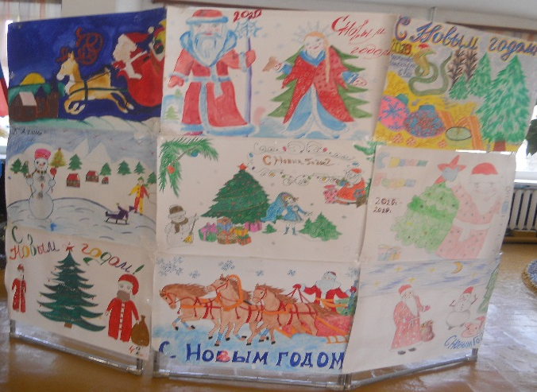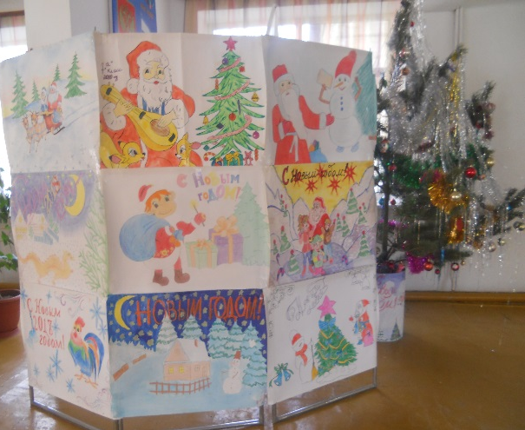
Выставка рисунков обуч-ся в файе школы

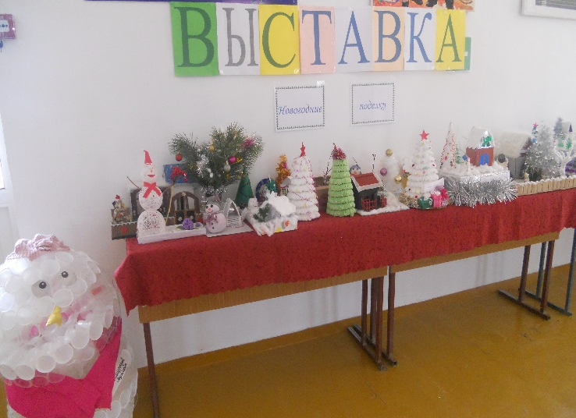
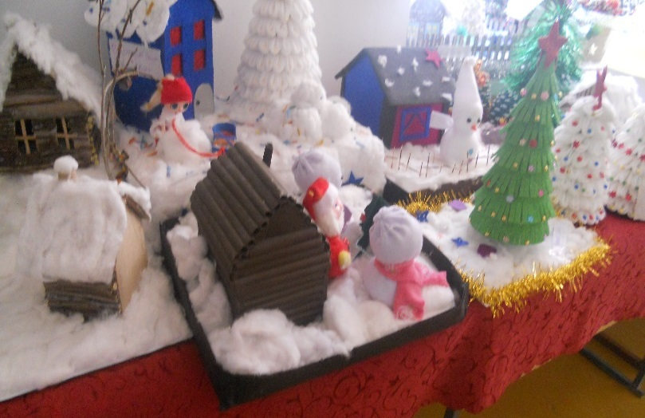

Выставка поделок обуч-ся в файе школы.

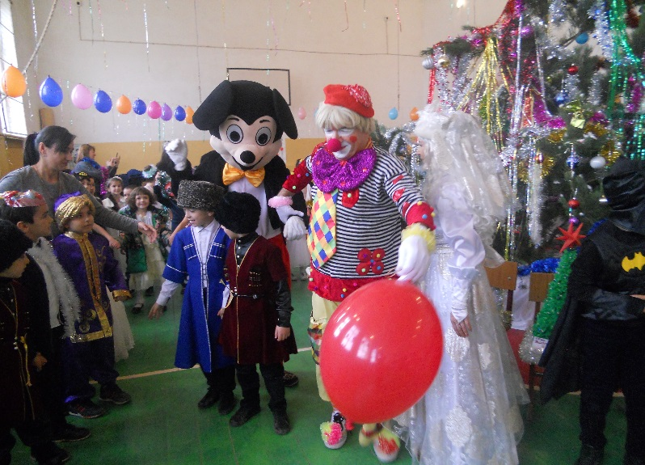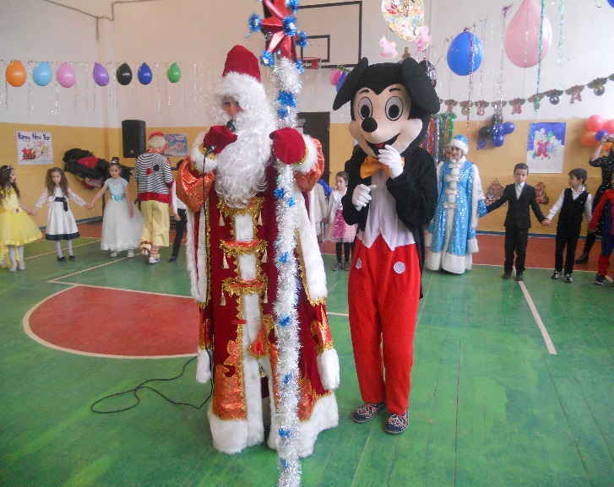

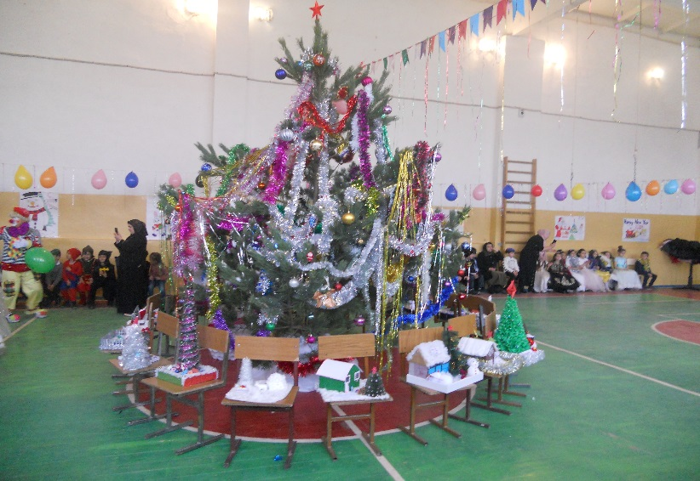
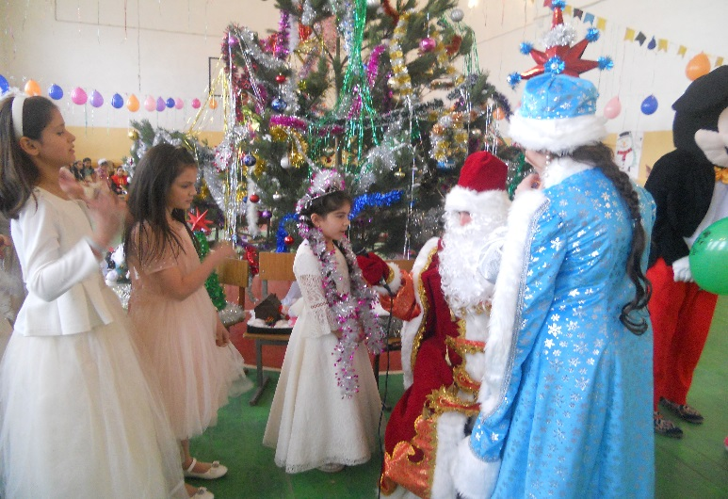
Утренник для 1-4 кл

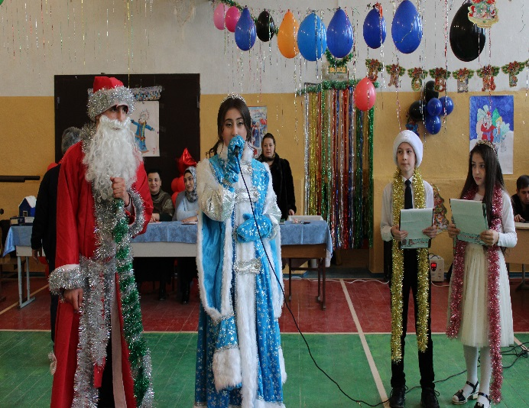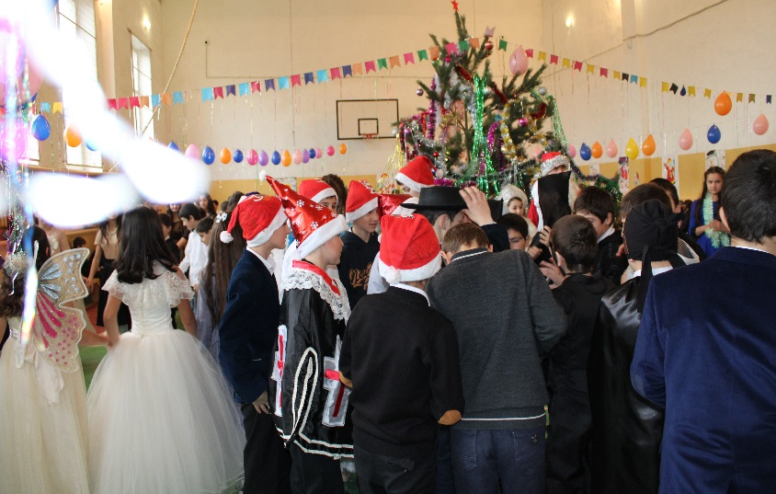
Дед мороз и снегурочка. Ведущие. Танцы.

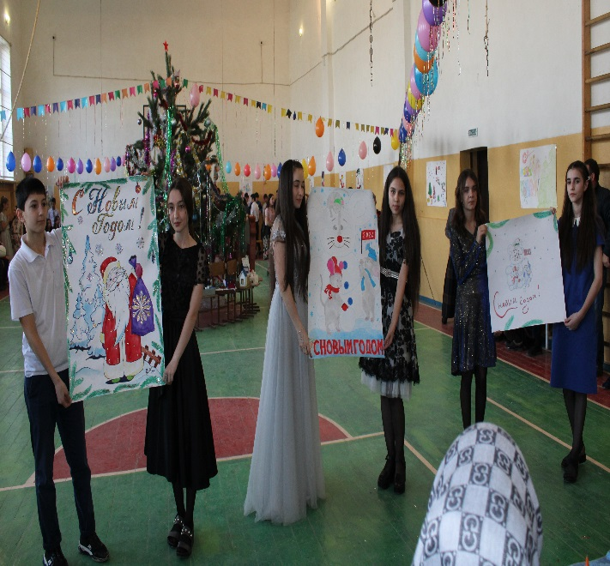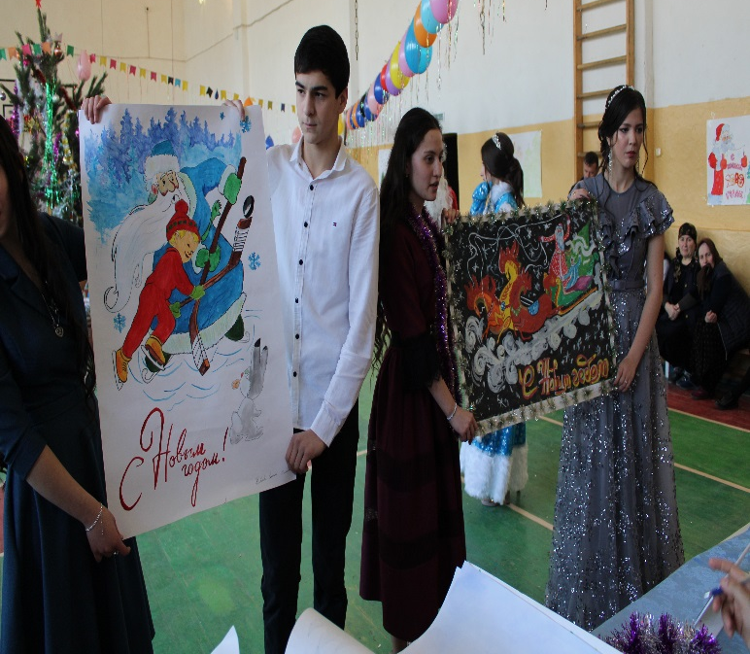

Конкурс рисунков.

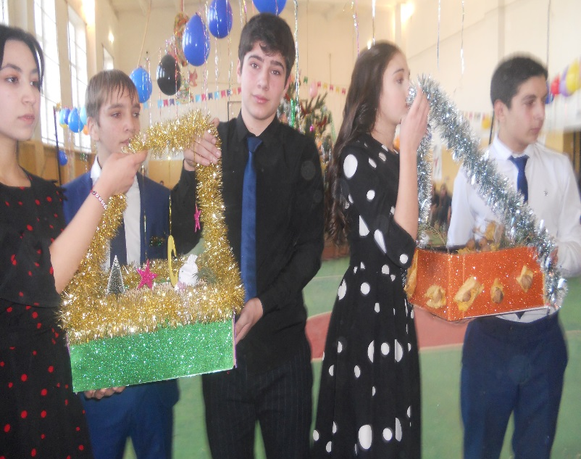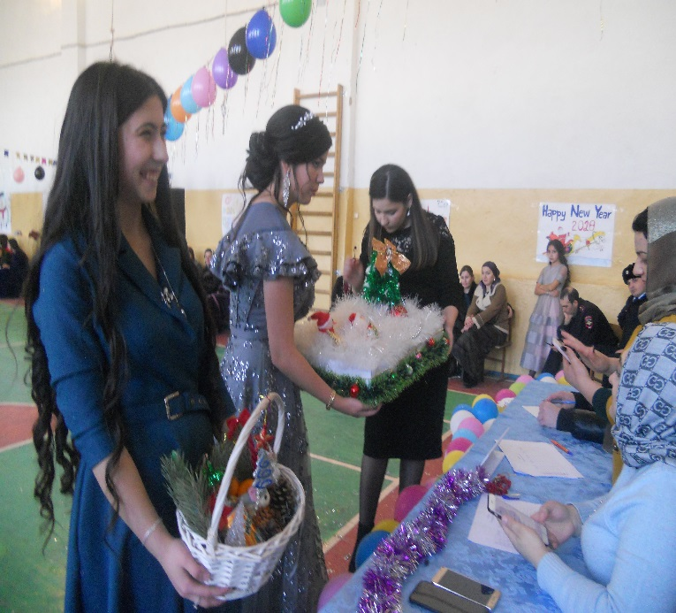
Конкурс икебан
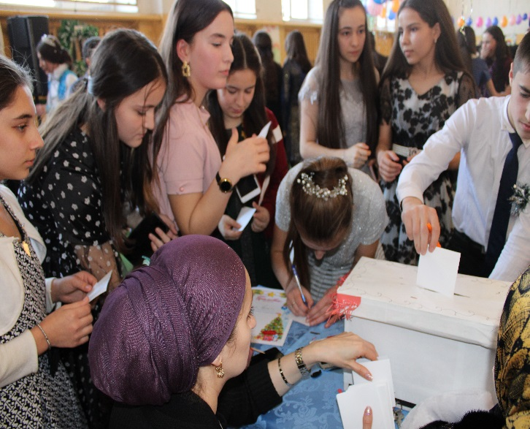
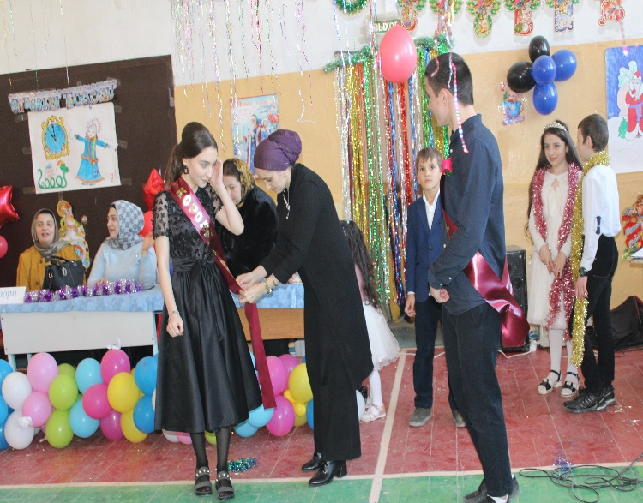
Король и королева бала.
Выбираем короля и королевы бала.

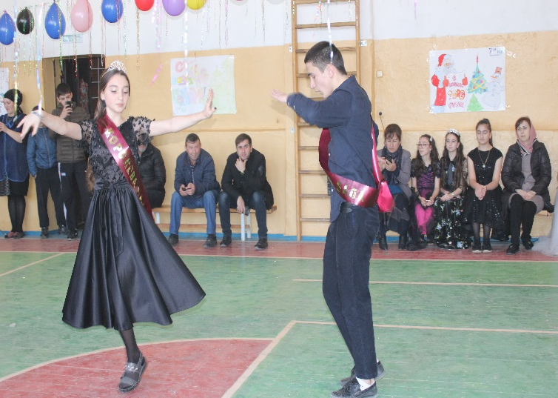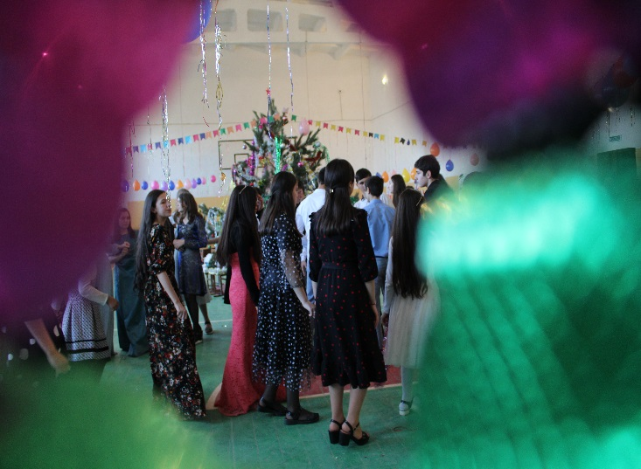

Танец короля и королевы бала. Танцы.

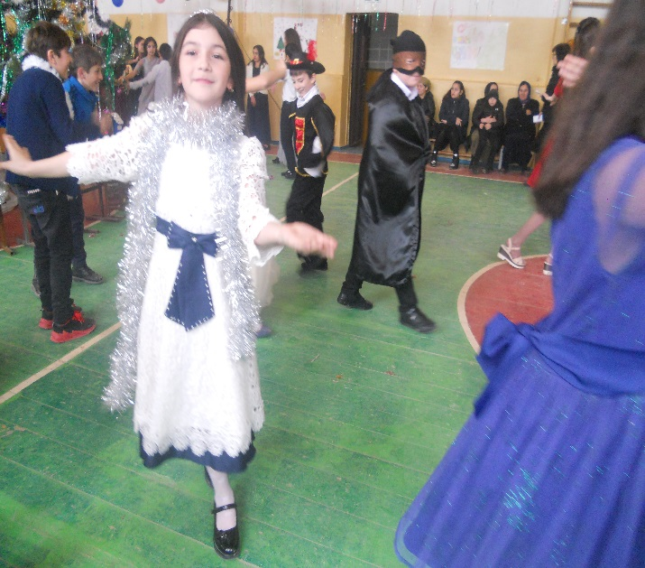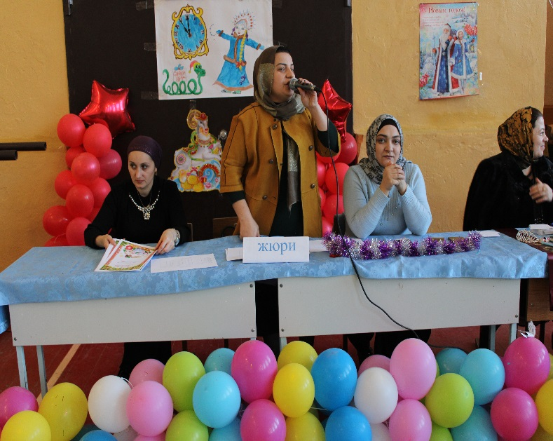
Танцы. Пред. жюри подводить итоги конкурсов.

Зам.дир. В/Р М.М.Чопанов

